
Find the colours in the word search.

B P O L B L U E L Z U S B L A U G R O
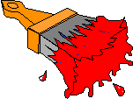V I S A U A X W G R P R E D G E Q Y S
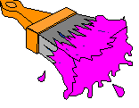R O T Y U W R O S I D P I N K J U Q W
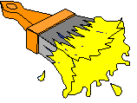G R O S S G R V Y E L L O W P A G E L
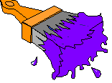L O Z X V I O L E T C P S C R P L W Z
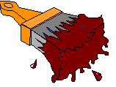S C J W O R Z B R O W N S D E Q U A K
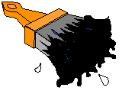F M S S C H K A O E B L A C K R Z C R
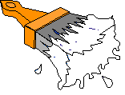W I A Q K W H I T E J L P M I Q Z W E I
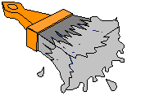G A N Z W G R E Y F K L W P X C Q U
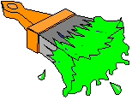K W O L V P G R E E N A N T Q G A O I

